长乐一中首占校区2024年体育特长生（篮球类）测试评分细则
一、测试内容
1.身体形态测试（10分）：身高；
2.身体素质测试（30分）：5.8米X6折返跑（10分）、立定跳远（10分）、助跑摸高（10分）；
3.专项技术测试（30分）：半场V字左右手往返运球上篮（15分）、90秒自投自抢（15分）；
4.实战能力测试（30分）：半场1V1攻防、全场5V5攻防（学校将根据报考人数选其中一项测试）。
二、测试方法
1.身体形态（10分）
测试方法：利用身高测试仪测量裸足身高；
2.身体素质测试（30分）
①5.8米X6折返跑（10分）
测试方法：考生站在篮球场端线外篮下位置，裁判员发令同时开表计时，测试者在端线外出发后，跑到罚球线做急停并转身启动算一次，然后在端线和罚球线之间用最快速度做3个来回(共6次)，每人两次机会。
测试要求：测试者在折返时必须有一脚踏到罚球线或端线，手不能触地，(裁判鸣哨召回)否者算违例。
②立定跳远（10分）
测试方法：测试时，两臂前摆、同时两脚用力蹬地向前跳起；起跳腾空后双脚同时落地，丈量离起跳线最近距离的成绩。每位考生可以连续试跳三次，记录成绩最好的一次。
测试要求：测试时，考生不得穿钉鞋、皮鞋、塑料凉鞋，考生在起跳前两脚掌不得离地，起跳时不得采用垫步起跳；起跳落地后须往起跳方向迈步离开测试区，否则将被判为犯规，当次成绩无效。
③助跑摸高（10分）
测试方法：受试者助跑用单足起跳，以起跳脚异侧手(优势手)触摸高悬的显示器或者黑板，丈量中指尖到地面的垂直距离。每人测三次，记录最好成绩。记录以厘米为单位，取整数。
3.专业技术测试（30分）
① 半场V字左右手往返运球上篮（15分）
测验方法：要求连续运球2个来回，进4球，不得远推运球上篮，必须投中篮后，才能继续运球，投不中要继续补篮，每人两次取最佳成绩。
② 90秒自投自抢（15分）
测验方法：记录90秒时间内投中篮的个数进行评分。以篮圈中心的垂直投影点为圆心，以该点(篮圈中心点的垂直投影点)到罚球线中点距离为半径划弧，弧线外为投篮区。每人两次机会，取其中最好成绩，投篮时任何一只脚不得踩线，违者投中无效。
4.实战能力测试（30分）
学校将根据报考人数选其中一项测试。
①半场一对一攻防（30分）
测试方法：采用1.2.3号位为一组，4. 5号位为一组。
②“五对五”双方采用人盯人紧逼防守（30分）
测试要求：在比赛过程中不得故意使用粗野违规动作伤害他人，否则扣分。在比赛过程中集体配合意识差，出现过多的个人控球表现，按评分要点扣分。在比赛过程中不得骂人、打架、破坏公物，否则，扣除比赛全部成绩。
测试标准：采用综合评分办法。按考生报名时的位置进行分组：五人一组，进行比赛，每组比赛用时10-20分钟(可根据实际测试人数进行时间调整)按中锋、前锋、后卫三个不同位置各自的任务和应起的作用作为考核重点，以受试者所掌握的技术规格程度，技术运用效果，战术配合意识，实战能力和比赛作风等方面，进行综合评分。
三、测试评分标准
1.身体形态（10%）：身高
2.身体素质测试（30%）：①5.8X6折返跑；②立定跳远；③助跑摸高。
3.专业技术测试（30%）：①半场V字左右受往返运球上篮；②90秒自投自抢。
分值 | 身高  （厘米） | 5.8X6米（秒） | 立定跳远（米） | 助跑摸高  （米） | 半场V字  （秒） | 90秒自投自抢（个）
15 |  |  |  |  | 30”0 | 13
14 |  |  |  |  | 32”0 | 12
13 |  |  |  |  | 34”0 | 11
12 |  |  |  |  | 36”0 | 10
11 |  |  |  |  | 38”0 | 9
10 | 185以上 | 8.3 | 2.65 | 3.11 | 40”0 | 8
9 | 180以上 | 8.5 | 2.60 | 3.08 | 42”0 | 7
8 | 175以上 | 8.7 | 2.55 | 3.05 | 44”0 | 6
7 | 170以上 | 8.9 | 2.50 | 3.02 | 46”0 | 5
6 |  | 9.1 | 2.45 | 2.99 | 48”0 | 4
5 | 170以下 | 9.3 | 2.40 | 2.96 | 50”0 | 3
4 |  | 9.5 | 2.35 | 2.93 | 55”0 | 2
3 | 165以下 | 9.7 | 2.20 | 2.90 | 60”0
2 |  | 9.9 | 2.10 | 2.87 | 65”0 | 1
1 |  | 10.1 | 2.00 | 2.84 | 80”0

4.实战能力测试（30%）：
等级（分值范围） | 评分标准
优（30—22.5分） | 动作正确，协调、连贯、实效；技术运营合理、运用效果好；战术配合意识强、实战效果好。
良（22—15.5分） | 动作正确，协调；技术运用较合理、运用效果较好；战术配合意识较强、实战效果较好。
中（15—8.5分） | 动作基本正确，协调；技术运用基本合理、运用效果一般；战术配合意识一般、效果一般。
差（8分以下） | 动作不正确，不协调；技术动作不合理、运用效果较差；战术配合意识差、效果较差。

长乐一中首占校区2024年体育特长生（网球类）测试评分细则
一、测试内容
1.身体素质测试（10分）：
原地双手头上前掷实心球（5分）、三分钟跳绳（5分）；
2.专项技术测试（40分）：
底线正手（10分）、底线反手（10分）、网前截击（10分）、发球（10分）；
3.实战能力测试（50分）：
二、测试方法
（一）专项体能
1.原地双手头上前掷实心球
（1）考试方法：参照铅球投掷设置场地，男、女考生测试时统一采用2公斤重量的实心球；测试时，考生双手持实心球站在投掷圈内的抵趾板后将球从头后正面向前掷出，原则上每个考生三次测试机会，取表现较好的一次。测试预摆时上体不得往左后、右后扭转。实心球出手之前，考生两脚不得离开地面；实心球出手后，考生的脚不得踩到抵趾板上沿，且须从投掷圈后半圈离开。考生每次试投时间不得超过 1分钟；实心球必须落在34.92度投掷角内区域，否则当次成绩无效。考生犯规时，当次成绩无效，犯规累计不得超过三次。测试过程，考生不得穿钉鞋、皮鞋、塑料凉鞋，着装应符合体育运动的要求，注意安全防范措施的落实到位。
评分标准：依据福建省高中体育会考项目（原地双手头上前掷实心球）标准百分制测算，项目成绩的5%权重比例计入总分。
2.三分钟跳绳
（1）考试方法：当裁判发出“预备→开始”口令后测试开始，以正摇双脚跳绳或正摇单脚跳绳，一跳一回环的形式进行，以时长3分钟所跳的次数为成绩。考生须按正摇双脚跳绳或正摇单脚跳绳的规范动作，每跳跃一次摇绳一回环（一周圈）。3分钟时间到，裁判发出“停”的口令，考生立即停止跳绳。原则上每个考生有两次测试机会，取表现较好的一次。测试时，考生不得反摇跳绳、不得一跳多摇等，否则将被判为犯规，当次成绩无效。测试过程，如发生与其他考生绊绳等意外情况，裁判应组织相关考生重测一次。测试过程，考生跳绳绊脚，不扣当次计数，可继续进行。测试过程，考生不得穿钉鞋、皮鞋、塑料凉鞋，着装应符合体育运动的要求，注意安全防范措施的落实到位。
（2）评分标准：依据福建省高中体育会考项目（三分钟跳绳）标准百分制测算，项目成绩的5%权重比例计入总分。
（二）专项技术
1.底线正手：
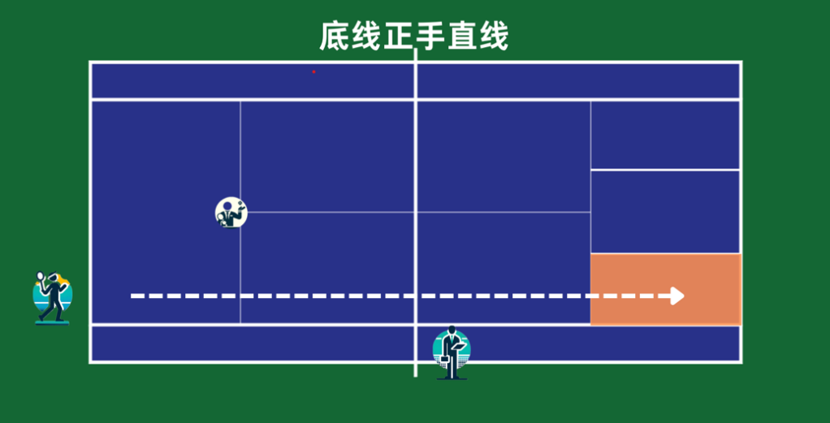
（1）底线正手直线考试方法：考生位于正手击球一侧，靠近单打线2米左右底线后准备，考官A位于发球区T点处，通过下手抛斜线球的方式，将球抛至考生所处位置底线前1米左右的位置，每球间隔2-3秒。考生连续10次直线击球，每次击球后回位绕过底线中间的标志桶，再进行下一次击球，球的落点在有效区内得分，其他情况均不得分。考官B位于考生正手击球同侧网柱处，计算考生有效得分，每球0.5分，共5分；
（2）底线正手斜线考试方法：考生位于正手击球一侧，靠近单打线2米左右底线后准备，考官A位于考生正前方发球线处，通过下手抛直线球的方式，将球抛至考生所处位置底线前1米左右的位置，每球间隔2-3秒。考生连续10次斜线击球，每次击球后回位绕过底线中间的标志桶，再进行下一次击球，球的落点在有效区内得分，其他情况均不得分。考官B位于考生正手击球另一侧网柱处，计算考生有效得分，每球0.5分，共5分；
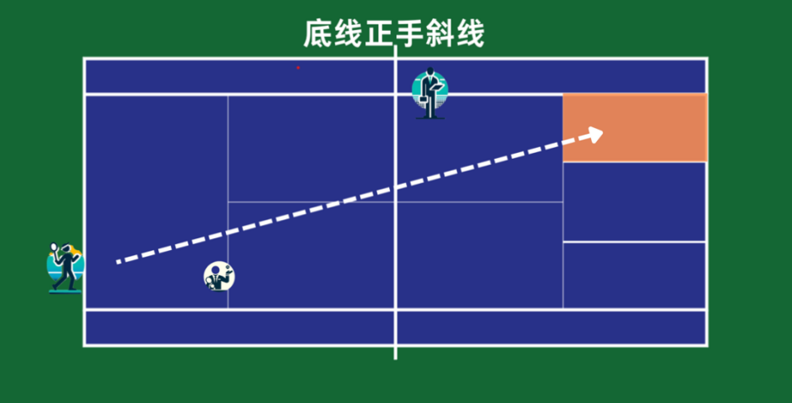
（3）评分标准：每球0.5分，正手直线5分，正手斜线5分，共10分。
2.底线反手：
（1）底线反手直线考试方法：考生位于反手击球一侧，靠近单打线2米左右底线后准备，考官A位于发球区T点处，通过下手抛斜线球的方式，将球抛至考生所处位置底线前1米左右的位置，每球间隔2-3秒。考生连续10次直线击球，每次击球后回位绕过底线中间的标志桶，再进行下一次击球，球的落点在有效区内得分，其他情况均不得分。考官B位于考生反手击球同侧网柱处，计算考生有效得分，每球0.5分，共5分；
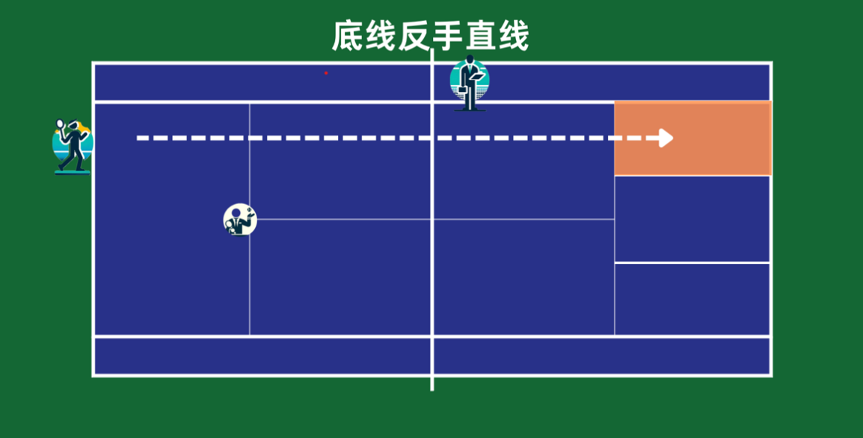
（2）底线反手斜线考试方法：考生位于反手击球一侧，靠近单打线2米左右底线后准备，考官A位于考生正前方发球线处，通过下手抛直线球的方式，将球抛至考生所处位置底线前1米左右的位置，每球间隔2-3秒。考生连续10次斜线击球，每次击球后回位绕过底线中间的标志桶，再进行下一次击球，球的落点在有效区内得分，其他情况均不得分。考官B位于考生反手击球另一侧网柱处，计算考生有效得分，每球0.5分，共5分；
（3）评分标准：每球0.5分，反手直线5分，反手斜线5分，共10分。
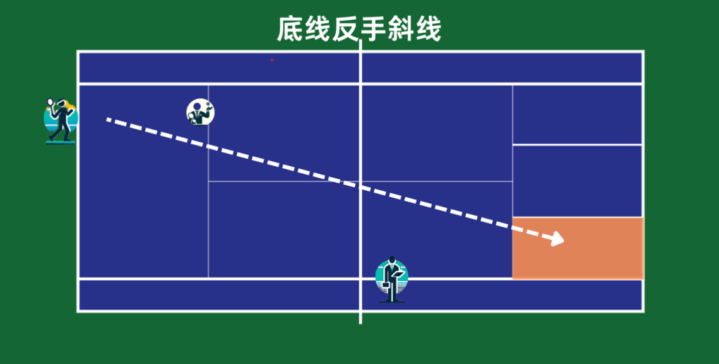
3.网前截击
（1）考试方法：考生位于离球网1.5米后中间位置准备，考官A位于考生对面场地底线中间前2米的位置，用球拍送球，连续将球送至考生左右1.5米左右的位置，考生完成一左一右连续20次截击，球的落点在发球线后单打区域为有效得分，其他情况均不得分。考官B位于考生对面场地发球线处双打线外，计算考生有效得分。过网击球、触网均不得分。
（2）评分标准：每球0.5分，共10分；
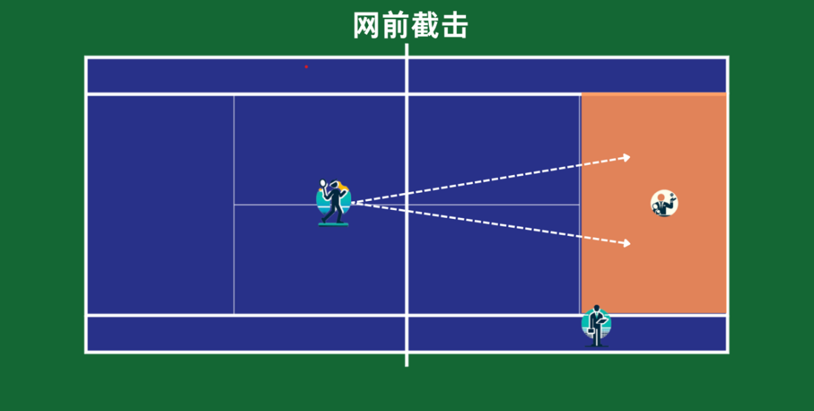

4.发球
（1）考试方法：考生采用上手发球（下手发球无效）的方式先在一区（右区）发10个球，先发5个内角球，再发5个外角球，然后到二区（左区），先发5个内角球，再发5个外角球。考官A位于发球考生同侧双打线外，观察考生是否脚误和是否上手发球。考官B位于考生发球区域网柱处，计算考生的有效得分。将发球区纵向对半分开，靠近单打线区域为外角有效区，靠近发球中线区域为内角有效区。如果发球擦网落入有效发球区，则重发。脚误不得分，下手发球不得分。
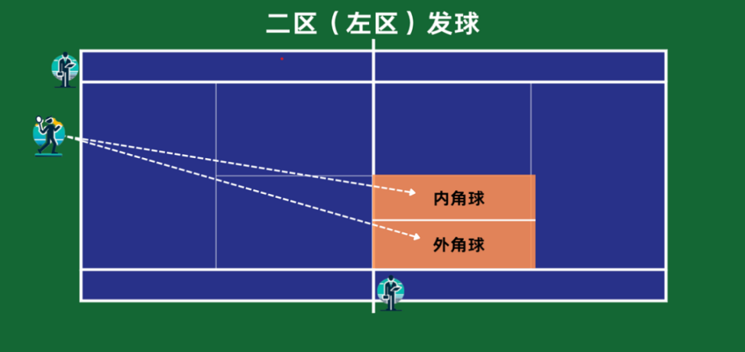
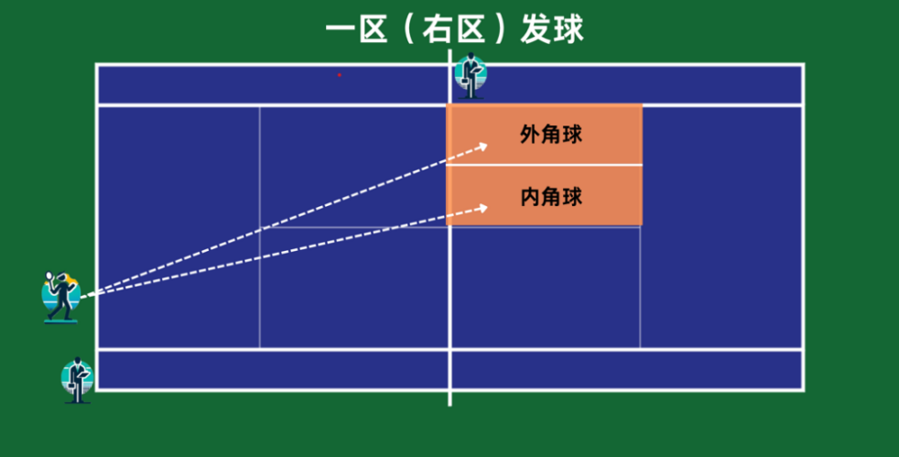
（2）评分标准：每球0.5分，共10分。
（三）实战能力
1.考试方法：比赛采用国家体育总局审定的最新网球竞赛规则。比赛根据参加考试人数决定赛制。
考生进行单打实战比赛，4名以下（包括4名）考生进行单循环赛，4名以上考生将由评委抽签确定对手，每位考生进行3场比赛，采用一盘（6局）无占先平局决胜制，局数6:6时，抢七决胜制，裁判由评委担任。
2.评价标准：依据全国普通高等学校体育单招考试《网球专项考试方法与评分标准（2023版）》，比赛成绩= $\frac{N−R+1}{N} ×$65＋35。其中，N为该专项现场报到确认抽签人数，R为比赛名次。比赛成绩的50%权重比例加入总分。

三、测试评分标准
考核项目  分值 | 原地双手头上前掷实心球（2公斤）（单位：米） |  | 三分钟跳绳  （单位：次） |  | 底线  正手 | 底线  反手 | 网前  截击 | 发球
10 | 男 | 女 | 男 | 女 | 20 | 20 | 20 | 20
9 |  |  |  |  | 18 | 18 | 18 | 18
8 |  |  |  |  | 16 | 16 | 16 | 16
7 |  |  |  |  | 14 | 14 | 14 | 14
6 |  |  |  |  | 12 | 12 | 12 | 12
5 | 12.0 | 8.5 | 442 | 432 | 10 | 10 | 10 | 10
4 | 9.5 | 7.0 | 393 | 383 | 8 | 8 | 8 | 8
3 | 6.5 | 4.9 | 323 | 313 | 6 | 6 | 6 | 6
2 | 5.5 | 4.3 | 288 | 278 | 4 | 4 | 4 | 4
1 | 4.5 | 3.7 | 248 | 238 | 2 | 2 | 2 | 2

